新 书 推 荐

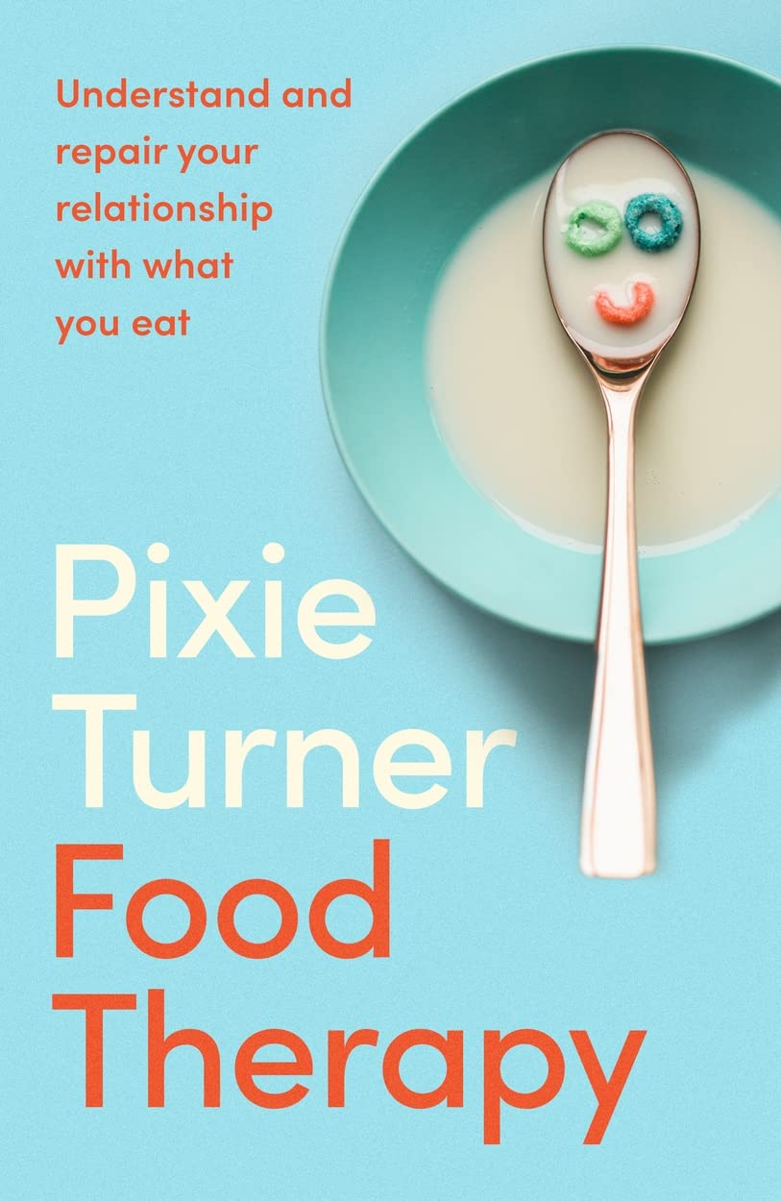
中文书名：《食疗有奇效》
英文书名：FOOD THERAPY
作 者：Pixie Turner
出 版 社：Piatkus
代理公司：Northbank/ANA/Conor
出版时间：2023年1月
代理地区：中国大陆、台湾
页 数：246页
审读资料：电子稿
类 型：保健
版权已授：英国、美国、日本

内容简介：

节食不仅不能让我们健康。它们会不必要地占据我们的思维，让我们难以过上充实生活。

在《食疗有奇效》一书中，皮格茜提出了一种修复我们与食物关系的新方法。这本实用的书不关注规则、减少和限制，它将帮助你揭示你与食物关系的根源和心理：你的经历和感受如何影响你的饮食，此外本书还会向你介绍一种可以终身实践，将你从与食物和节食的破坏性关系中解放出来的方法。

健康饮食始于思想。作为一名注册营养师和合格的ACT治疗师，皮格茜有丰富的经验来帮助那些饮食失调和有形象问题的客户。这本书将帮助你理解为什么节食不起作用，并将使你通过使用心理工具来识别你独特的问题点，并与那些健康的饮食习惯相容，从而重建你与食物的关系。

通过了解我们为什么要吃东西，并意识到我们的食物，我们可以自由地吃，没有负罪感，并让自己走上通往终身健康的道路。食物疗法会改变你对健康饮食的看法。

本书包括:

如何重置并理解饥饿和饱腹感的关系

克服羞耻和防御机制

培养自我同情，帮助你从挫折中恢复

指导人们做出更好的选择，创造更积极的环境

作者简介：


皮格茜·特纳（Pixie Turner）是一名注册营养师(RNutr)和科学传播者，她还拥有心理治疗方面的资格证书。除了拥有生物化学和营养学的学位，以及心理治疗方面的资格证书，她的“皮格茜营养”社交媒体账户上有超过13万粉丝。她的科学传播工作横跨主流媒体、社交媒体，以及广受欢迎的播客《Bad Taste》。皮格茜是英国广播公司、天空电视台和第5频道以及《红色杂志》、《旗帜晚报》、《红秀》、《每日电讯报》等出版物的营养专家。她是三本书的作者:《健康叛逆》(2018)、《没必要节食》(2019)和《Insta-Food Diet》(2020年8月)，均由Head of Zeus出版。

媒体评价：

“哪怕在保健和健身领域，也很少有人能同时从疗愈和营养的角度审视问题，皮格茜·特纳（Pixie Turner）却能做到。多年来，我读过很多关于节食与健康的作品，《食疗有奇效》是其中最棒的之一，我强烈建议大家读一读。”
——塔莉·拉伊(Tally Rye) 播主、Instagram健身网红

“（这本书）让我们找到一种方法，思考我们与食物的关系，重新审视为什么我们不能遵循我们认为更健康、更可持续的饮食模式。”
——《每日电讯报》(The Daily Telegraph)

“学会识别自己的饥饿感，这样我们就可以判断自己是真的因为饥饿而需要进食，或者只是靠吃东西来应对情绪。如果是后者，那就花五分钟时间了解你的真实感受，并再花一点时间应对它。这可能会让你感到不舒服，但那就对了！战胜自己的过程中就不应该感到舒适。这并不意味着你要处处忌口，而是正确理解情绪并妥善应对它。”
——i

FOOD THERAPY

Contents
Author’s Note ix
Introduction 1
Part I: Food and You
1 Setting the Scene 13

Part II: The Origins of Food Issues
2 Trauma 27
3 Food and Love 42
4 Parents and Emotions 51
5 Diet Culture 58
6 Shame 67

Part III: Barriers
7 Defence Mechanisms 79
8 Alexithymia 89
9 Perfectionism 96
Food Therapy 3rd.indd 7 17/11/2022 10:53
10 Self-Critical Voice 104
11 Boundaries 112
12 Identity 122

Part IV: Tools and Strategies for Change
13 Solutions, Tools and Skills 133
14 Interoceptive Awareness 137
15 Feel Your Feelings 147
16 Countering Shame 161
17 Finding Your Self-Compassionate Voice 169
18 Adaptive Perfectionism 179
19 Overcoming Defences 187
20 Setting Boundaries 196
21 Building Identity and Meaning 205
22 Building a Healthy Relationship with Food 215

Postscript – Seeking Therapy or Nutrition
Counselling 221

Resources and Further Reading 227
Acknowledgements 229
References 231
Index 235

感谢您的阅读！
请将反馈信息发至：版权负责人
Email：Rights@nurnberg.com.cn
安德鲁·纳伯格联合国际有限公司北京代表处
北京市海淀区中关村大街甲59号中国人民大学文化大厦1705室, 邮编：100872
电话：010-82504106, 传真：010-82504200
公司网址：http://www.nurnberg.com.cn
书目下载：http://www.nurnberg.com.cn/booklist_zh/list.aspx
书讯浏览：http://www.nurnberg.com.cn/book/book.aspx
视频推荐：http://www.nurnberg.com.cn/video/video.aspx
豆瓣小站：http://site.douban.com/110577/
新浪微博：安德鲁纳伯格公司的微博_微博 (weibo.com)
微信订阅号：ANABJ2002


